РЕДУКТОРЫ ЦИЛИНДРИЧЕСКИЕ ДВУХСТУПЕНЧАТЫЕ ГОРИЗОНТАЛЬНЫЕ Ц2У-315К, Ц2У-400К

Редукторы цилиндрические двухступенчатые горизонтальные с уменьшенной высотой оси выходного вала и выступающим картером серий Ц2У-315К, Ц2У-400К являются приводами общего назначения и предназначены для увеличения крутящего момента и уменьшения частоты вращения различных машин и механизмов.

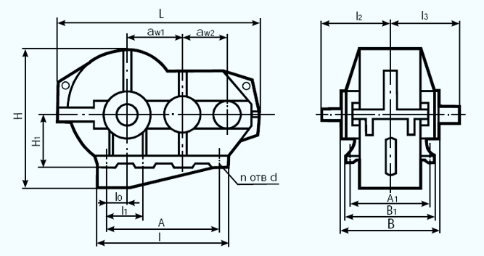

ГАБАРИТНЫЕ РАЗМЕРЫ РЕДУКТОРОВ
Тип | Aw1 | Aw2 | L | L1 |  | L2 | L3 | l | l1 |  | l2 | H |  | H1 | h |  | h1 | A |  | A1 | B |  | B1 | B2 |  | d | n
Ц2У-315К | 315 | 200 | 1020 | 620 |  | 300 | 420 | 355 | 185 |  | 95 | 640 |  | 300 | 35 |  | 355 | 240 |  | 310 | 395 |  | 230 | 360 |  | 26 | 6
Ц2У-400К | 400 | 250 | 1270 | 830 |  | 380 | 500 | 440 | 265 |  | 155 | 800 |  | 320 | 35 |  | 415 | 215 |  | 360 | 475 |  | 290 | 420 |  | 26 | 8

ТЕХНИЧЕСКАЯ ХАРАКТЕРИСТИКА РЕДУКТОРОВ
Показатели |  |  |  |  |  |  |  |  |  | Ц2У- 315КМ |  |  |  |  |  |  |  |  | Ц2У-400КМ
Номинальное передаточное отношение |  |  |  |  |  |  |  |  |  | 8;10;12.5;16;20;31.5;40;50 |  |  |  |  |  |  |  |  | 8;10;12.5;16;20;31.5;40;50
Продолжительность включения(ПВ, %) |  |  |  |  |  |  |  |  |  | 15 |  |  | 25 |  |  | 40 |  |  | 15 |  |  | 25 |  |  | 40
Номинальный крутящий момент на тихоходном валу, Н м, min/max |  |  |  |  |  |  |  |  |  | 8600/ 9700 |  |  | 7600/ 9200 |  |  | 7600/ 8800 |  |  | 15900/  18300 |  |  | 14600/  17700 |  |  | 14600/  17500
Номинальная передаваемая мощность, кВт, min/max |  |  |  |  |  |  |  |  |  | 190/27 |  |  | 175/24 |  |  | 169/24 |  |  | 229/53 |  |  | 220/46 |  |  | 222.5/46
Допускаемая радиальная консольная нагрузка, приложенная в середине посадочной части вала |  |  |  |  | Выходного, min/max |  |  |  |  | 31500/31500 |  |  |  |  |  |  |  |  | 50000/50000
 |  |  |  |  | Входного, min/max |  |  |  |  | 200/400 |  |  |  |  |  |  |  |  | 3150/7100
Масса, кг, не более |  |  |  |  |  |  |  |  |  | 460 |  |  |  |  |  |  |  |  | 870

ПРИМЕНЕНИЕ:
- нагрузка постоянная и переменная, одного направления и реверсивная;
- работа в повторно-кратковременном режиме;
- вращение валов в любую сторону, частота вращения входного вала до 1500 об/мин ;
- атмосфера типа I и II по ГОСТ 15150-69 при запыленности воздуха не более 10 мг/м3;
- климатические исполнения - У1, У2, УЗ, УХЛ4, Т1, Т2, ТЗ и О4 по ГОСТ 15150 - 69.

УСЛОВНОЕ ОБОЗНАЧЕНИЕ Ц2У-315К-25-12КвхМУЗ:
- Ц2У - тип редуктора цилиндрического двухступенчатого горизонтального;
- 315 - межосевое расстояние;
- К – картерный;
- 25 - номинальное передаточное число;
- 12 - вариант сборки;
- Квх - конец входного вала конический;
- М - конец выходного вала в виде части зубчатой муфты;
- УЗ - климатическое исполнение и категория размещения.

